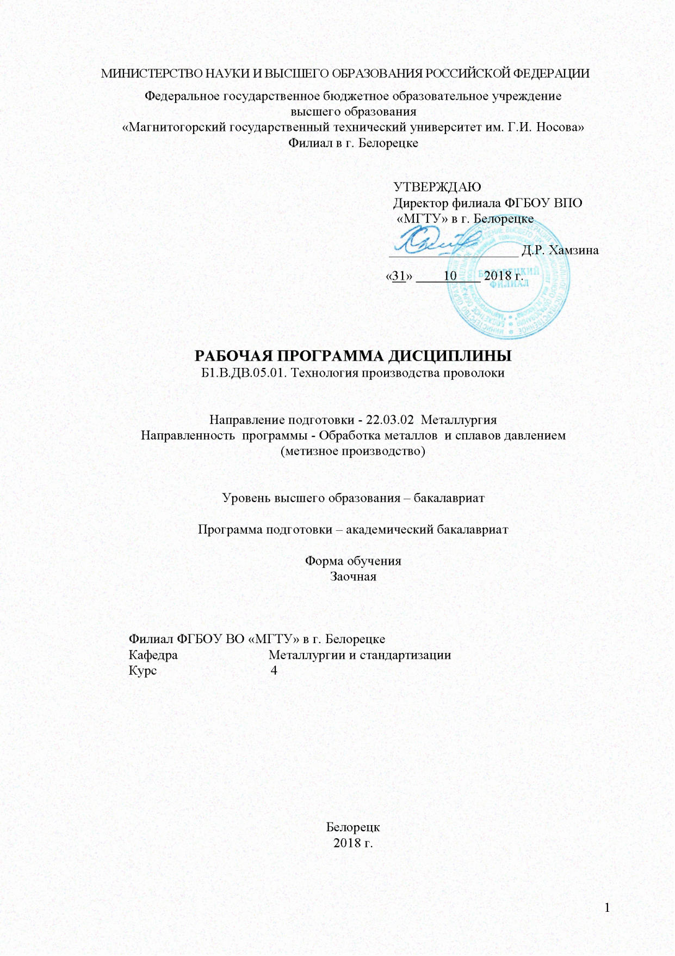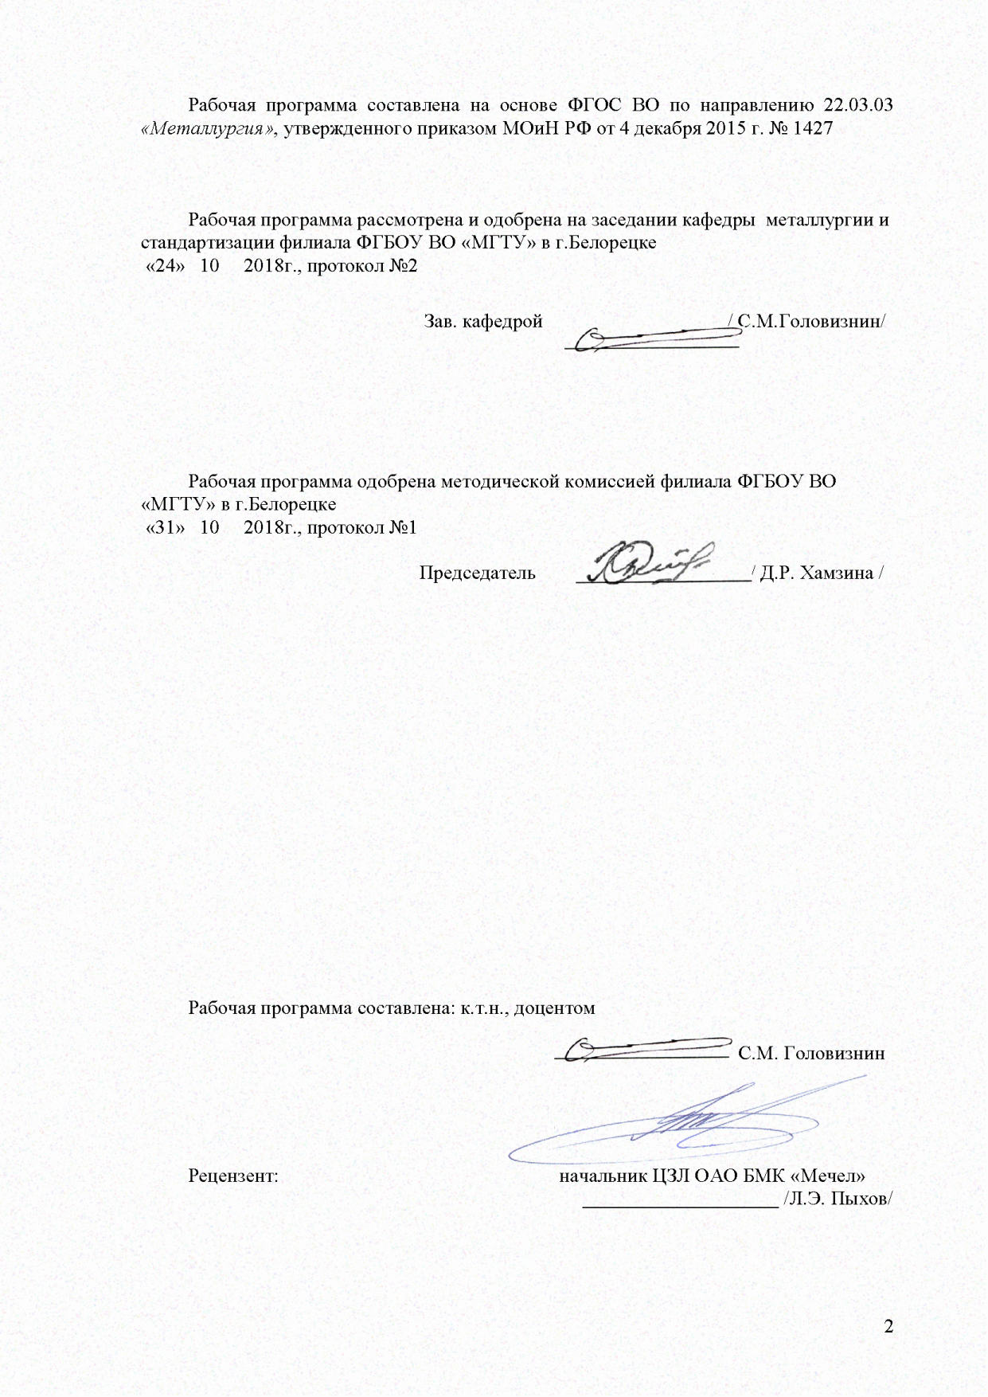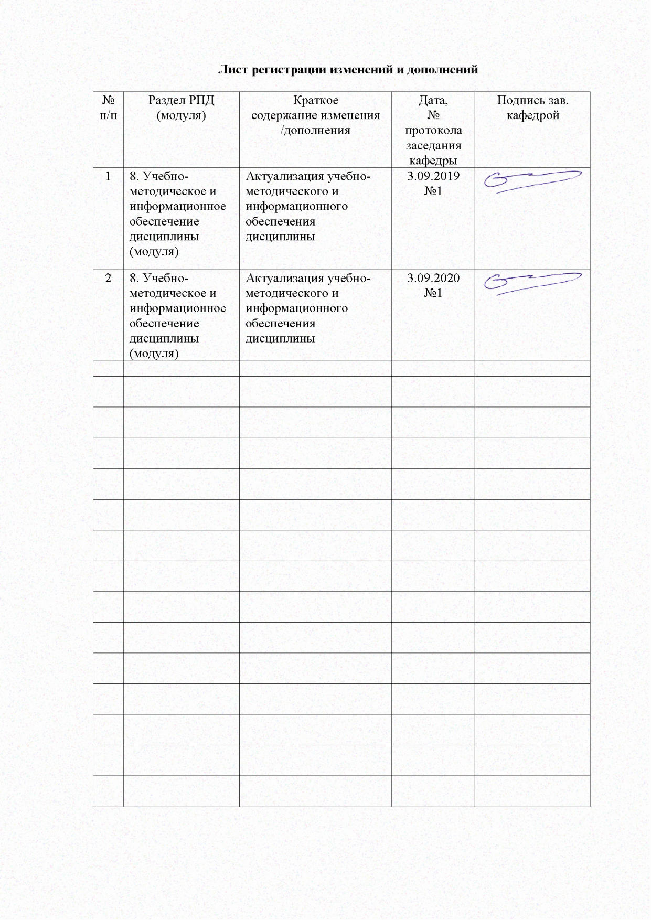
1 Цели освоения дисциплины

Целями освоения дисциплины «Технология производства проволоки» является формирование у студентов знаний в области теоретических основ построения рациональных режимов пластической деформации при обработке металлов давлением.
Задачи дисциплины:
– формирование у студентов основ знаний о закономерностях процессов ОМД: прокатке, волочении, осадке, прессовании, штамповке и других видов обработки;
– усвоение гипотез, законов, теорий для определения напряженно-деформированного состояния, кинематических и энергосиловых характеристик, прогнозирования разрушения металла при пластической обработке, управление качеством продукции, изготовляемой с использованием процессов ОМД;
– обретение навыков и умения на основе этих знаний описывать и анализировать напряженно-деформированное состояние, кинематические и силовые характеристики в различных технологических процессах ОМД.

2 Место дисциплины (модуля) в структуре образовательной программы
подготовки бакалавра

Дисциплина «Технология производства проволоки» входит в вариативную часть блока 1 образовательной программы по направлению подготовки бакалавров 22.03.02 Металлургия, для направленности программы Обработка металлов и сплавов давлением (метизное производство).
Для изучения дисциплины необходимы знания (умения, владения), сформированные в результате изучения:
Математика;
Химия;
Физическая химия;
Физика;
Механика материалов и основы конструирования.
Теория обработки металлов давлением

Знания (умения, владения), полученные при изучении данной дисциплины будут необходимы при изучения дисциплин:
Технологические процессы ОМД;
Новые технологические решения в процессах ОМД;
Технология производства металлоизделий.
Оборудование цехов ОМД;
Системы управления технологическими процессами

3 Компетенции обучающегося, формируемые в результате освоения
дисциплины (модуля) и планируемые результаты обучения

В результате освоения дисциплины (модуля) «Технология производства проволоки» обучающийся должен обладать следующими компетенциями

Структурный  элемент  компетенции | Планируемые результаты обучения
ПК-10 способностью осуществлять и корректировать технологические процессы в металлургии и материалообработке
Знать | - требования к проволоке и заготовке.  - требования к проволоке и заготовке; принципиальную технологическую схему изготовления проволоки из углеродистых и легированных сталей и сплавов.  - требования к проволоке и заготовке; принципиальную технологическую схему изготовления проволоки из углеродистых и легированных сталей и сплавов; состав и содержание основных и вспомогательных операций.
Уметь | - определять состав и содержание операций при изготовлении проволоки заданного уровня качества;  - определять состав и содержание операций при изготовлении проволоки заданного уровня качества с минимально необходимыми затратами на ее производство;  - определять состав и содержание операций при изготовлении проволоки заданного уровня качества с минимально необходимыми затратами на ее производство; выбирать тип волочильной машины, конструкцию и материал волочильного инструмента
Владеть | - методиками расчета деформационно-температурных режимов волочения методиками расчета деформационно-температурных и энергосиловых режимов волочения  - методиками расчета деформационно-температурных и энергосиловых режимов волочения проволоки и параметров волочильного инструмента

4 Структура и содержание дисциплины

Общая трудоемкость дисциплины составляет 6 зачетных единиц 216 акад. часов, в том числе:
– контактная работа –12,9 акад. часов:
– аудиторная – 10 акад. часов;
– внеаудиторная – 2,9 акад. часов
– самостоятельная работа – 194,4 акад. часов;
– подготовка к экзамену – 8,7 акад. часа

Раздел/ тема  дисциплины | Курс | Аудиторная  контактная работа  (в акад. часах) |  |  | Самостоятельная работа (в акад. часах) | Вид самостоятельной  работы | Форма текущего контроля успеваемости и  промежуточной аттестации | Код и структурный  элемент  компетенции
Раздел/ тема  дисциплины | Курс | лекции | лаборат.  занятия | практич. занятия
1. Введение. Общая характеристика волочильного производства.  Развитие метизного производства в России и за рубежом. | 4 | 0,5 | - | 1 | 24 | Подготовка к, практическому занятию. | Устный опрос | ПК-10  зув
2. Сортамент проволочных изделий. Область применения и требования к качеству проволоки.  Классификация по размерам, назначению, состоянию поставки, маркам стали. | 4 | 0,5 | - | 1 | 24 | Подготовка к, практическому занятию. | Устный опрос. | ПК-10  зув
3. Основные технологические схемы современного волочильного производства.  Производство проволоки из низкоуглеродистой стали. Производство проволоки из средне- и высокоуглеродистых марок сталей. Производство проволоки из стали аустенитного класса. Технология производства проволоки из стали ферритного класса. | 4 | 0,5 | - | 0,5 | 24 | Подготовка к, практическому занятию. Подготовка к контрольной работе. | Аудиторная контрольная работа №1 | ПК-10  зув
4. Подготовка структуры и поверхности проволоки к волочению.  Способы термообработки проволоки, их анализ. Виды подсмазочных покрытий, технология их нанесения и характеристика. Требования, предъявляемые к смазкам для волочения. Дефекты проволоки, причины их возникновения и пути устранения. | 4 | 0,5 | - | 0,5 | 24 | Подготовка к, практическому занятию. Подготовка к контрольной работе. | Аудиторная контрольная работа №2 | ПК-10  зув
5. Структура волочильных цехов.  Основные отделения цехов современного сталепроволочного производства. | 4 | 0,5 | - | 0,5 | 24 | Подготовка к, практическому занятию. Подготовка к контрольной работе. | Аудиторная контрольная работа №3 | ПК-10  зув
6. Классификация волочильных цехов, распределение технологических потоков. | 4 | 0,5 | - | 0,5 | 24 | Подготовка к, практическому занятию. Подготовка к контрольной работе. | Аудиторная контрольная работа №4 | ПК-10  зув
7. Состав основного и вспомогательного оборудования.  Волочильные станы, колпаковые печи, термотравильные, термоцинковальные агрегаты, намоточное оборудование. | 4 | 0,5 | - | 0,5 | 24 | Подготовка к, практическому занятию. | Устный опрос. | ПК-10  зув
 | 4 | 0,5 | - | 0,5 | 26,4 | Подготовка к, практическому занятию. | Устный опрос. | ПК-10  зув
  8. Классификация волочильных станов.
  Станы однократного и многократного волочения. Станы со скольжением, без скольжения. Станы магазинного типа, прямоточные и др.
Итого за курс |  | 4 | - | 6 | 194,4
Итого по дисциплине |  | 4 | - | 6 | 194,4 |  | Экзамен

5 Образовательные и информационные технологии

Для реализации предусмотренных видов учебной работы в качестве образовательных технологий в преподавании дисциплины «Технология производства проволоки» используются традиционная и модульно - компетентностная технологии. Передача необходимых теоретических знаний и формирование основных представлений по курсу «Технология производства проволоки» происходит с использованием мультимедийного оборудования.
Лекции проводятся как в традиционной форме, так и в форме лекций-консультаций, где теоретический материал заранее выдается студентам для самостоятельного изучения, для подготовки вопросов лектору, таким образом, лекция проходит по типу вопросы-ответы-дискуссия.
Самостоятельная работа студентов построена таким образом, что в процессе работы студенты закрепляют знания, полученные в процессе теоретического обучения, тем самым формируют профессиональные умения и навыки. Выполнение курсового проекта требует от студента анализа проблемной ситуации, выбора средств и методов ее решения, т.е. самостоятельная работа не ограничивается только усвоением теоретических знаний, она также формирует практические умения и навыки, а также умения исследовательской и творческой деятельности.
В процессе изучения дисциплины осуществляется текущий и периодический контроль за результатами освоения учебного курса. Текущий контроль осуществляется непосредственно в процессе усвоения, закрепления, обобщения и систематизации знаний, умений, владения навыками и позволяет оперативно диагностировать и корректировать, совершенствовать знания, умения и владение навыками студентов, обеспечивает стимулирование и мотивацию их деятельности на каждом занятии. Текущий контроль осуществляется в форме устного опроса (собеседования).
Промежуточная аттестация, целью которой является обобщение и систематизация знаний, проверка эффективности усвоения студентами определенного, логически завершенного содержания учебного материала осуществляется в форме защиты контрольных работ.
Итоговый контроль по дисциплине осуществляется в форме экзамена.

6 Учебно-методическое обеспечение самостоятельной работы обучающихся

Аудиторная самостоятельная работа студентов на практических занятиях осуществляется под контролем преподавателя в виде решения задач и выполнения упражнений, которые определяет преподаватель для студента. Внеаудиторная самостоятельная работа студентов осуществляется в виде чтения с проработкой материала и выполнения домашних заданий с консультациями преподавателя.

Перечень тем контрольных работ для промежуточной аттестации по дисциплине «Технология производства проволоки»

Аудиторная контрольная работа №1
Основные технологические схемы современного волочильного производства
Аудиторная контрольная работа №2
Подготовка структуры и поверхности проволоки к волочению.
Аудиторная контрольная работа №3
Основные отделения цехов современного сталепроволочного производства.
Аудиторная контрольная работа №4
Классификация волочильных цехов, распределение технологических потоков.

Вопросы для подготовки к устным опросам

2. Сортамент проволочных изделий
3. Требования к качеству проволоки.
4. Классификация по диаметрам, назначению, состоянию поставки, маркам стали.
3. Основные технологические схемы современного волочильного производства.
4. Производство проволоки из низкоуглеродистой стали.
5. Производство проволоки из средне- и высокоуглеродистых марок сталей.
6. Производство проволоки из стали аустенитного класса.
7. Технология производства проволоки из стали ферритного класса.
8. Подготовка структуры и поверхности проволоки к волочению.
9. Способы термообработки проволоки, их анализ.
10. Виды подсмазочных покрытий, технология их нанесения и характеристика.
11. Требования, предъявляемые к смазкам для волочения.
12.Дефекты проволоки, причины их возникновения и пути устранения.
13. Структура волочильных цехов.
14. Основные отделения цехов современного сталепроволочного производства.
15. Классификация волочильных цехов, распределение технологических потоков.
16. Состав основного и вспомогательного оборудования.
17. Волочильные станы, колпаковые печи, термотравильные, термоцинковальные агрегаты, намоточное оборудование.
18. Классификация волочильных станов.
19. Станы однократного и многократного волочения.
20. Станы со скольжением, без скольжения.
21. Станы магазинного типа, прямоточные и др.

Примеры расчета технологических параметров волочения проволоки
(приведены расчетные формулы из работы 1 дополнительного списка литературы)

- Проволока протянута с 8 до 7 мм. Чему равно обжатие? Согласно формулам определению обжатия r=0,234=23,4%.
- Катанка протянута (с промежуточной термообработкой) с 5,5 до 0,42 мм. Чему равно общее (суммарное) обжатие? Ответ: r = 0,994 = 99,4%
- Катанка диаметром 5,5 мм протянута с обжатием в первом проходе 27%. Чему равен диаметр первой волоки? Из формулы для обжатия следует $d=d_{0}\sqrt{1−r}=5,5\sqrt{1−0,\text{27}}=4,7$мм.
- Необходимо изготовить проволоку диаметром 2,0 мм. Что бы получить достаточный предел прочности, обжатие должно быть равно 55%. Рассчитать исходный диаметр. Из формулы для обжатия следует $d_{0}=\frac{d_{1}}{\sqrt{1−r}}=2,\text{98}$мм.
- Проволока протянута за несколько проходов с 8 до 4 мм. Требуется определить обжатие r и удлинение Е.
$r=1−{\left(\frac{4}{8}\right)}^{2}=0,\text{75}=\text{75}\text{\%}$, $E=\frac{0,\text{75}}{1−0,\text{75}}=3=\text{300}\text{\%}$
- Рассмотрим проход волочения, включающий однократное обжатие 20,7% при волочении через волоку с полууглом 8° или 0,14 рад (величина Δ в уравнении 4.13 должна быть в радианах). Из уравнения 3.7 величина Δ = 2.42.
- Будем считать, что средний коэффициент трения равен 0,1, как типичный пример волочения с жидкой смазкой.
- В результате подстановки этих величин в уравнение 4.13 получим значение Σ=0,53, что намного ниже предела волочения 1.0. Так как такой проход является вполне обычным в практике волочения, ясно, что во многих случаях волочение проводится при уровнях напряжения намного ниже того, который обычно связывают с неконтролируемым растяжением, образованием шейки или разрушением. Таким образом, такие разрушения возникают при значительном отклонении условий волочения от принятых на практике.
- Рассмотрим пример для волочения со следующими параметрами:
Среднее сопротивление деформации – 550МПа, диаметр на выходе из волоки – 4,57мм, обжатие – 0,324, полуугол волоки - 6°, коэффициент трения – 0,05, скорость волочения - 5∙10²см/с. Для приведённой выше стали параметр Δ и σ_{d} равны соответственно, 1,08 и 330МПа. Таким образом, используя уравнение 5.1 и принимая начальную температуру равной 20°, получим равновесную температуру проволоки 112°, то есть, температура стальной проволоки увеличивается на 92° за один проход от температуры на входе в волоку и становится выше температуры кипения воды. При низкой теплопроводности смазки (сухое мыло и др.) в условиях многократного волочения температура стальной проволоки может достичь экстремально высоких величин, что будет затруднять смазку и может привести к нежелательным изменениям.
- Для приведённого выше примера, расстояние, на котором устанавливается тепловое равновесие, составляет 34см, что в 74 раза больше диаметра проволоки, но это меньше, чем расстояние между волоками.
- Рассмотрим проход волочения стальной проволоки со значениями из предыдущего примера. Из уравнения 4.8 получаем, что величина Φ равна 1,05. Согласно уравнения 5.5 прирост температуры от работы деформации составляет 63°С, из уравнения 5.7 максимальная температура равна 491°С+T0, или 511°С, если начальная температура равна 20°С. Согласно приведённому выше расчёту, Teq равно 112°С на расстоянии Leq 34см от волоки по движению проволоки. Это означает, что (Tf-T0) должно быть около (112-63-20) или 29°С в соответствии с уравнением 5.6.

Задачи по расчету технологических режимов волочения проволоки

- Вычислите процент обжатия, r (%)
Волочение Обжатие %
а)5,50 мм → 1,80 мм 89,3
б) 2,00 мм → 0,70 мм 87,8
в) 12,0 мм → 9,00 мм 43,8
- Вычислить конечный диаметр
Волочение Конечный диаметр, мм
а) 5,50 мм протянуто с 19% обжатием 4,95
б) 8,00 мм протянуто с 75% обжатием 4,00
в) 0,85 мм протянуто с 92% обжатием 0,24
- Вычислить начальный диаметр
Волочение Начальный диаметр, мм
а) обжатие 29%, конечный диаметр 1,00 мм 1,19
б) обжатие 98%, конечный диаметр 0,20 мм 1,41
в) обжатие 68%, конечный диаметр 1,50 мм 2,65
- Проволока протянута через волоку с силой 500Н, на скорости 1000м/мин. Какая при этом расходуется мощность в ваттах?
- Рассмотрите деформацию с обжатием 20%. Рассчитайте величину истинной деформации и условной(инженерной) деформации.
    - Проволока протянута от диаметра 6мм до диаметра 5,5мм, полуугол волоки 6 градусов, скорость 200м/мин. Какова величина скорости деформации?
- Принято обжатие 20% с полууглом волоки 6 градусов. Необходимо использовать обжатие 15% без изменения значения Δ. Какое значение полуугла необходимо использовать?
- Какова величина Δ для волочильного прохода с обжатием 20% и углами 20%, 16%, 12% и 8%.
- Какова величина напряжения волочения, σd, для 4 случаев в задаче 4.13.1, предполагая коэффициент трения 0,1 и среднее напряжение 350МПа. Каковы величины силы волочения для 0,5 мм проволоки?
- Каково среднее давление на волоку для 4 случаев в задаче 4.13.1, предполагая, что среднее напряжение равно 350МПа.
- Чему равен фактор избыточной работы для 4 случаев задачи 4.13.1?
- Чему равна величина осевого напряжения для 4 случаев задачи 4.13.1, предполагая среднее напряжение равным 350МПа?
- Чему равна величина напряжения волочения, σd, для прохода волочения с обжатием 20% с вписанным углом 12° и коэффициентом трения 0,04, 0,1, 0.15,0,25? Предполагаем, что среднее напряжение 350 МПа. Возможны ли все эти условия волочения после сравнения напряжения волочения со средним напряжением в зоне деформации?
- Какое максимальное обжатие может быть принято за один проход с вписанным углом 12° и коэффициентом трения 0,1?
- В проходе от 1,00 до 0,9мм с вписанным углом 12° сила волочения 200Н со средним напряжением 700МПа. Оцените коэффициент трения.
- В проходе проволока уменьшается в диаметре от 1,0 мм до 0,9 мм. Скорость волочения 200 м/мин и диаметр блока (ниже волоки) 15см. Какова скорость блока в об/мин?
- Используя рис. 6.1 укажите аппроксимацию для коэффициента трения соответствующую трению прилипания, граничному трению и гидродинамическому режиму смазки. Как изменяются условия трения по уравнению 6.5?
- Если приравнять коэффициент трения нулю, можно ли полностью исключить нагрев при волочении?
- Обычная практика использовать различные смазки при натяжении и при установившемся режиме. Используя кривую Штрибека, объясните, на чем основана такая практика

ВОПРОСЫ ДЛЯ ПОДГОТОВКИ К ЭКЗАМЕНУ

- Введение. Общая характеристика волочильного производства.
- Развитие метизного производства в России и за рубежом.
- Сортамент проволочных изделий. Область применения и требования к качеству проволоки.
- Классификация по размерам, назначению, состоянию поставки, маркам стали.
- Основные технологические схемы современного волочильного производства.
- Производство проволоки из низкоуглеродистой стали.
- Производство проволоки из средне- и высокоуглеродистых марок сталей.
- Производство проволоки из стали аустенитного класса.
- Технология производства проволоки из стали ферритного класса.
- Подготовка структуры и поверхности проволоки к волочению.
- Способы термообработки проволоки, их анализ.
- Виды подсмазочных покрытий, технология их нанесения и характеристика.
- Требования, предъявляемые к смазкам для волочения.
- Дефекты проволоки, причины их возникновения и пути устранения.
- Структура волочильных цехов.
- Основные отделения цехов современного сталепроволочного производства.
- Классификация волочильных цехов, распределение технологических потоков.
- Состав основного и вспомогательного оборудования.
- Волочильные станы, колпаковые печи, термотравильные, термоцинковальные агрегаты, намоточное оборудование.
- Классификация волочильных станов.
- Станы однократного и многократного волочения.
- Станы со скольжением, без скольжения.
- Станы магазинного типа, прямоточные и др.

7 Оценочные средства для проведения промежуточной аттестации

а) Планируемые результаты обучения и оценочные средства для проведения промежуточной аттестации:
Структурный  элемент  компетенции | Планируемые результаты обучения | Оценочные средства
ПК-10 способностью осуществлять и корректировать технологические процессы в металлургии и материалообработке
Знать | - требования к проволоке и заготовке.  - требования к проволоке и заготовке; принципиальную технологическую схему изготовления проволоки из углеродистых и легированных сталей и сплавов.  - требования к проволоке и заготовке; принципиальную технологическую схему изготовления проволоки из углеродистых и легированных сталей и сплавов; состав и содержание основных и вспомогательных операций. | Вопросы для подготовки к экзамену  - Введение. Общая характеристика волочильного производства.  - Развитие метизного производства в России и за рубежом.  - Сортамент проволочных изделий. Область применения и требования к качеству проволоки.  - Классификация по размерам, назначению, состоянию поставки, маркам стали.  - Основные технологические схемы современного волочильного производства.  - Производство проволоки из низкоуглеродистой стали.  - Производство проволоки из средне- и высокоуглеродистых марок сталей.  - Производство проволоки из стали аустенитного класса.  - Технология производства проволоки из стали ферритного класса.  - Подготовка структуры и поверхности проволоки к волочению.  - Способы термообработки проволоки, их анализ.  - Виды подсмазочных покрытий, технология их нанесения и характеристика.  - Требования, предъявляемые к смазкам для волочения.  - Дефекты проволоки, причины их возникновения и пути устранения.  - Структура волочильных цехов.  - Основные отделения цехов современного сталепроволочного производства.  - Классификация волочильных цехов, распределение технологических потоков.  - Состав основного и вспомогательного оборудования.  - Волочильные станы, колпаковые печи, термотравильные, термоцинковальные агрегаты, намоточное оборудование.  - Классификация волочильных станов.  - Станы однократного и многократного волочения.  - Станы со скольжением, без скольжения.  - Станы магазинного типа, прямоточные и др.
Уметь | - определять состав и содержание операций при изготовлении проволоки заданного уровня качества;  - определять состав и содержание операций при изготовлении проволоки заданного уровня качества с минимально необходимыми затратами на ее производство;  - определять состав и содержание операций при изготовлении проволоки заданного уровня качества с минимально необходимыми затратами на ее производство; выбирать тип волочильной машины, конструкцию и материал волочильного инструмента | Примеры расчета технологических параметров волочения проволоки  (приведены расчетные формулы из работы 1 дополнительного списка литературы)  1. Проволока протянута с 8 до 7 мм. Чему равно обжатие? Согласно формулам определению обжатия r=0,234=23,4%.  2. Катанка протянута (с промежуточной термообработкой) с 5,5 до 0,42 мм. Чему равно общее (суммарное) обжатие? Ответ: r = 0,994 = 99,4%  3. Катанка диаметром 5,5 мм протянута с обжатием в первом проходе 27%. Чему равен диаметр первой волоки? Из формулы для обжатия следует мм.  4. Необходимо изготовить проволоку диаметром 2,0 мм. Что бы получить доста-точный предел прочности, обжатие должно быть равно 55%. Рассчитать исходный диаметр. Из формулы для обжатия следует мм.  5. Проволока протянута за несколько проходов с 8 до 4 мм. Требуется определить обжатие r и удлинение Е.  ,  6. Рассмотрим проход волочения, включающий однократное обжатие 20,7% при волочении через волоку с полууглом 8° или 0,14 рад (величина Δ в уравнении 4.13 должна быть в радианах). Из уравнения 3.7 величина Δ = 2.42.  7. Будем считать, что средний коэффициент трения равен 0,1, как типичный пример волочения с жидкой смазкой.  8. В результате подстановки этих величин в уравнение 4.13 получим значение Σ=0,53, что намного ниже предела волочения 1.0. Так как такой проход является вполне обычным в практике волочения, ясно, что во многих случаях волочение проводится при уровнях напряжения намного ниже того, который обычно связывают с неконтролируемым растяжением, образованием шейки или разрушением. Таким образом, такие разрушения возникают при значительном отклонении условий волочения от принятых на практике.  9. Рассмотрим пример для волочения со следующими параметрами:  Среднее сопротивление деформации – 550МПа, диаметр на выходе из волоки – 4,57мм, обжатие – 0,324, полуугол волоки - 6°, коэффициент трения – 0,05, скорость волочения - 5∙102см/с. Для приведённой выше стали параметр Δ и σd рав-ны соответственно, 1,08 и 330МПа. Таким образом, используя уравнение 5.1 и принимая начальную температуру равной 20°, получим равновесную температуру проволоки 112°, то есть, температура стальной проволоки увеличивается на 92° за один проход от температуры на входе в волоку и становится выше температуры кипения воды. При низкой теплопроводности смазки (сухое мыло и др.) в условиях многократного волочения температура стальной проволоки может достичь экстремально высоких величин, что будет затруднять смазку и может привести к нежелательным изменениям.  10. Для приведённого выше примера, расстояние, на котором устанавливается тепловое равновесие, составляет 34см, что в 74 раза больше диаметра проволоки, но это меньше, чем расстояние между волоками.  11. Рассмотрим проход волочения стальной проволоки со значениями из предыдущего примера. Из уравнения 4.8 получаем, что величина Φ равна 1,05. Согласно уравнения 5.5 прирост температуры от работы деформации составляет 63°С, из уравнения 5.7 максимальная температура равна 491°С+T0, или 511°С, если начальная температура равна 20°С. Согласно приведённому выше расчёту, Teq равно 112°С на расстоянии Leq 34см от волоки по движению проволоки. Это означает, что (Tf-T0) должно быть около (112-63-20) или 29°С в соответствии с уравнением 5.6.
Владеть | - методиками расчета деформационно-температурных режимов волочения  - методиками расчета деформационно-температурных и энергосиловых режимов волочения  - методиками расчета деформационно-температурных и энергосиловых режимов волочения проволоки и параметров волочильного инструмента | Задачи по расчету технологических режимов волочения проволоки  1. Вычислите процент обжатия, r (%)  Волочение Обжатие %  а)5,50 мм → 1,80 мм 89,3  б) 2,00 мм → 0,70 мм 87,8  в) 12,0 мм → 9,00 мм 43,8  2. Вычислить конечный диаметр  Волочение Конечный диаметр, мм  а) 5,50 мм протянуто с 19% обжатием 4,95  б) 8,00 мм протянуто с 75% обжатием 4,00  в) 0,85 мм протянуто с 92% обжатием 0,24  3. Вычислить начальный диаметр  Волочение Начальный диаметр, мм  а) обжатие 29%, конечный диаметр 1,00 мм 1,19  б) обжатие 98%, конечный диаметр 0,20 мм 1,41  в) обжатие 68%, конечный диаметр 1,50 мм 2,65  4. Проволока протянута через волоку с силой 500Н, на скорости 1000м/мин. Какая при этом расходуется мощность в ваттах?  5. Рассмотрите деформацию с обжатием 20%. Рассчитайте величину истинной де-формации и условной(инженерной) деформации.  i. Проволока протянута от диаметра 6мм до диаметра 5,5мм, полуугол волоки 6 градусов, скорость 200м/мин. Какова величина скорости деформации?  6. Принято обжатие 20% с полууглом волоки 6 градусов. Необходимо использовать обжатие 15% без изменения значения Δ. Какое значение полуугла необходимо использовать?  7. Какова величина Δ для волочильного прохода с обжатием 20% и углами 20%, 16%, 12% и 8%.  8. Какова величина напряжения волочения, σd, для 4 случаев в задаче 4.13.1, предполагая коэффициент трения 0,1 и среднее напряжение 350МПа. Каковы величины силы волочения для 0,5 мм проволоки?  9. Каково среднее давление на волоку для 4 случаев в задаче 4.13.1, предполагая, что среднее напряжение равно 350МПа.  10. Чему равен фактор избыточной работы для 4 случаев задачи 4.13.1?  11. Чему равна величина осевого напряжения для 4 случаев задачи 4.13.1, предполагая среднее напряжение равным 350МПа?  12. Чему равна величина напряжения волочения, σd, для прохода волочения с об-жатием 20% с вписанным углом 12° и коэффициентом трения 0,04, 0,1, 0.15,0,25? Предполагаем, что среднее напряжение 350 МПа. Возможны ли все эти условия волочения после сравнения напряжения волочения со средним напряжением в зоне деформации?  13. Какое максимальное обжатие может быть принято за один проход с вписанным углом 12° и коэффициентом трения 0,1?  14. В проходе от 1,00 до 0,9мм с вписанным углом 12° сила волочения 200Н со средним напряжением 700МПа. Оцените коэффициент трения.  15. В проходе проволока уменьшается в диаметре от 1,0 мм до 0,9 мм. Скорость во-лочения 200 м/мин и диаметр блока (ниже волоки) 15см. Какова скорость блока в об/мин?  16. Используя рис. 6.1 укажите аппроксимацию для коэффициента трения соответствующую трению прилипания, граничному трению и гидродинамическому режиму смазки. Как изменяются условия трения по уравнению 6.5?  17. Если приравнять коэффициент трения нулю, можно ли полностью исключить нагрев при волочении?  18. Обычная практика использовать различные смазки при натяжении и при установившемся режиме. Используя кривую Штрибека, объясните, на чем основана такая практика

б) Порядок проведения промежуточной аттестации, показатели и критерии оценивания:

Промежуточная аттестация по дисциплине «Технология производства проволоки» включает теоретические вопросы, позволяющие оценить уровень усвоения обучающимися знаний, и практические задания, выявляющие степень сформированности умений и владений, проводится в форме аудиторных контрольных работ.
Экзамен по данной дисциплине проводится в устной форме по экзаменационным билетам, каждый из которых включает 2 теоретических вопроса и одно практическое задание.

Критерии оценки при сдаче экзамена:

– на оценку «отлично» – студент должен показать высокий уровень знаний не только на уровне воспроизведения и объяснения информации, но и интеллектуальные навыки решения проблем и задач, нахождения уникальных ответов к проблемам, оценки и вынесения критических суждений;
– на оценку «хорошо» – студент должен показать знания не только на уровне воспроизведения и объяснения информации, но и интеллектуальные навыки решения проблем и задач, нахождения уникальных ответов к проблемам;
– на оценку «удовлетворительно» – студент должен показать знания на уровне воспроизведения и объяснения информации, интеллектуальные навыки решения простых задач;
– на оценку «неудовлетворительно» – студент не может показать знания на уровне воспроизведения и объяснения информации, не может показать интеллектуальные навыки решения простых задач.

8 Учебно-методическое и информационное обеспечение дисциплины

8 Учебно-методическое и информационное обеспечение дисциплины (модуля)
а) Основная литература:
1. Головизнин, С. М. Основные положения теории волочения проволоки : учебное пособие / С. М. Головизнин ; МГТУ. - Магнитогорск : МГТУ, 2016. - 1 электрон. опт. диск (CD-ROM). - Загл. с титул. экрана. - URL: https://magtu.informsystema.ru/uploader/fileUpload?name=2403.pdf&show=dcatalogues/1/1130099/2403.pdf&view=true (дата обращения: 14.05.2020). - Макрообъект. - Текст : электронный. - Сведения доступны также на CD-ROM.
2. Головизнин, С. М. Основные положения теории и технологии волочения проволоки : учебное пособие [для вузов] / С. М. Головизнин ; Магнитогорский гос. технический ун-т им. Г. И. Носова. - Магнитогорск : МГТУ им. Г. И. Носова, 2019. - 1 CD-ROM. - ISBN 978-5-9967-1681-4. - Загл. с титул. экрана. - URL : https://magtu.informsystema.ru/uploader/fileUpload?name=4029.pdf&show=dcatalogues/1/1532657/4029.pdf&view=true (дата обращения: 14.05.2020). - Макрообъект. - Текст : электронный. - Сведения доступны также на CD-ROM.

б) Дополнительная литература:
1. Харитонов, В. А. Производство пружинной проволоки : учебное пособие / В. А. Харитонов, Д. Э. Галлямов ; МГТУ. - Магнитогорск, 2013. - 151 с. : ил., диагр., схемы, табл. - URL: https://magtu.informsystema.ru/uploader/fileUpload?name=605.pdf&show=dcatalogues/1/1104174/605.pdf&view=true (дата обращения: 14.05.2020). - Макрообъект. - Текст : электронный. - ISBN 978-5-9967-0342-5. - Имеется печатный аналог.
2. Тулупов, С. А. Теория обработки металлов давлением : курс лекций / С. А. Тулупов, Н. Г. Шемшурова, О. Н. Тулупов ; МГТУ, каф. ОМД. - Магнитогорск, 2010. - 175 с. : ил., граф., схемы, табл. - URL: https://magtu.informsystema.ru/uploader/fileUpload?name=308.pdf&show=dcatalogues/1/1068341/308.pdf&view=true (дата обращения: 14.05.2020). - Макрообъект. - Текст : электронный. - Имеется печатный аналог.
3. Шемшурова, Н. Г. Классификация как метод поиска технического решения. Расчет давления металла на инструмент в процессах ОМД : учебное пособие / Н. Г. Шемшурова, С. А. Левандовский, М. М. Лотфрахманова ; МГТУ, [каф. ОМД]. - Магнитогорск, 2011. - 61 с. : ил, схемы, табл., номогр. - URL: https://magtu.informsystema.ru/uploader/fileUpload?name=487.pdf&show=dcatalogues/1/1087803/487.pdf&view=true (дата обращения: 14.05.2020). - Макрообъект. - Текст : электронный. - Имеется печатный аналог.
4. Шемшурова, Н. Г. Обработка металлов давлением (общий курс) : учебное пособие / Н. Г. Шемшурова, Д. О. Пустовойтов ; МГТУ. - Магнитогорск, 2013. - 142 с. : ил., схемы, табл. - URL: https://magtu.informsystema.ru/uploader/fileUpload?name=618.pdf&show=dcatalogues/1/1107823/618.pdf&view=true (дата обращения: 14.05.2020). - Макрообъект. - Текст : электронный. - ISBN 978-5-9967-0381-4. - Имеется печатный аналог.
5. Харитонов, В. А. Производство волочением проволоки из низкоуглеродистых марок стали : проектирование, технология, оборудование : учебное пособие / В. А. Харитонов, М. В. Зайцева ; МГТУ, [каф. ММТ]. - Магнитогорск, 2011. - 167 с. : ил., табл., схемы. - URL: https://magtu.informsystema.ru/uploader/fileUpload?name=456.pdf&show=dcatalogues/1/1079781/456.pdf&view=true (дата обращения: 14.05.2020). - Макрообъект. - Текст : электронный. - Имеется печатный аналог.
6. Харитонов, В. А. Производство метизных изделий, история развития : учебное пособие / В. А. Харитонов, И. Г. Шубин ; МГТУ, каф. МиМТ. - Магнитогорск, 2010. - 91 с. : ил. - URL: https://magtu.informsystema.ru/uploader/fileUpload?name=330.pdf&show=dcatalogues/1/1071809/330.pdf&view=true (дата обращения: 14.05.2020). - Макрообъект. - Текст : электронный. - Имеется печатный аналог.

в) Методические указания:
1. Харитонов В.А., Иванцов А.Б. Технология производства проволоки методом термопластического растяжения: Методическое указание Магнитогорск, ГОУ ВПО «МГТУ», — 2009. — 38 с.
2. Харитонов В.А., Иванцов А.Б., Головизнин С.М., Мустафина В.Г., Исследование процессов пластической деформации при растяжении: Метод. ук., Магнитогорск, ГОУ ВПО «МГТУ», — 2009. — 44 с.

г) Программное обеспечение и Интернет-ресурсы:
Программное обеспечение
 |  | Наименование ПО | № договора |  | Срок действия лицензии
 |  | FAR Manager | свободно распространяемое ПО |  | бессрочно
 |  | 7Zip | свободно распространяемое ПО |  | бессрочно
 |  | MS Windows 7(Белорецк) | К-171-09 от 18.10.2009 |  | бессрочно
 |  | MS Office 2007(Белорецк) |  | К-171-09 от 18.10.2009 | бессрочно
 | Профессиональные базы данных и информационные справочные системы
 |  | Название курса |  |  | Ссылка
 |  | Национальная информационно-аналитическая система – Российский индекс научного цитирования (РИНЦ) |  |  | URL: https://elibrary.ru/project_risc.asp
 |  | Поисковая система Академия Google (Google Scholar) |  |  | URL: https://scholar.google.ru/
 |  | Информационная система - Единое окно доступа к информационным ресурсам |  |  | URL: http://window.edu.ru/
 |  | Федеральное государственное бюджетное учреждение «Федеральный институт промышленной собственности» |  |  | URL: http://www1.fips.ru/
 |  | Российская Государственная библиотека. Каталоги |  |  | https://www.rsl.ru/ru/4readers/catalogues/
 |  | Электронные ресурсы библиотеки МГТУ им. Г.И. Носова |  |  | http://magtu.ru:8085/marcweb2/Default.asp
 |  | Университетская информационная система РОССИЯ |  |  | https://uisrussia.msu.ru
 |  | Международная наукометрическая реферативная и полнотекстовая база данных научных изданий «Web of science» |  |  | http://webofscience.com
 |  | Международная реферативная и полнотекстовая справочная база данных научных изданий «Scopus» |  |  | http://scopus.com
 |  | Международная база полнотекстовых журналов Springer Journals |  |  | http://link.springer.com/

9 Материально-техническое обеспечение дисциплины

Тип и название аудитории | Оснащение аудитории
Лекционная аудитория 306 | - Мультимедийные средства хранения, передачи и представления информации  - Видеоматериалы, демонстрирующие технологический процесс волочения проволоки.  - Макеты, плакаты.
Лаборатория механических испытаний ауд. 307 | - Коллекция микрошлифов.  - Коллекция макродефектов и изломов.  - Маятниковый копер.  - Прибор МГ - 1 и сменные губки.  - Скрутка К-2  - К-Разрывная машина РМ-5.  - Машина для испытания проволоки на усталость.  - Прибор для испытания проволоки на износ.  - Коэрцитиметр ИКОС-1.  - Прибор ПМТ-3.  - Мерительный инструмент.  - Приборы для измерения твердости по методам Бринелля и Роквелла.  - Печи термические.
Лаборатория физических свойств ауд.110 | Металлографический комплекс МЕТ 1М, разрывная машина, ультразвуковые дефектоскопы и магнитометры, установка для термического анализа; установка для измерения электросопротивления, мост МОД-6; коэрцитиметр вибрационный; установка ТЭДС; магнитные дефектоскопы, типа ЕС-3 и ПМД 70; ультразвуковой дефектоскоп УД2-12; магнитная баллистическая установка БУ-3; установка для измерения динамического модуля Юнга и внутреннего трения; набор образцов для термического анализа, измерения содержания углерода, коэрцитивной силы, электросопротивления, дефектоскопии.
Лаборатория ОМД ауд.104 | прокатный стан дуо 150; волочильный стан 1/350; волочильный стан 1 /250; гидравлический пресс q = 5 т; УМРМ - 5 т; динамометр - 200 кг; острильный аппарат; сварочный аппарат; установка для испытания пружин; вспомогательное оборудование.
Компьютерный класс ауд.304 | Персональные компьютеры с пакетом MS Office, выходом в Интернет и с доступом в электронную информационно-образовательную среду университета
Аудитории для самостоятельной работы: компьютерные классы; читальные залы библиотеки | Персональные компьютеры с пакетом MS Office, выходом в Интернет и с доступом в электронную информационно-образовательную среду университета

